

**Bostadsbristen har skapat historiskt hög prisutveckling i Gotlands län åren 2012-2015**

Pressmeddelande den 28 april 2016

**Mäklarsamfundet har tagit fram en rikstäckande kartläggning av hur priserna på den svenska bostadsmarknaden har utvecklats under åren 2012-2015. I Gotlands län är det bostadsrätterna som har ökat mest under perioden, de har stigit med 21 procent i snitt medan villapriserna ökade med 17 procent. För mindre bostadsrätter har prisökningen varit högre än snittet, enrums- och tvårumslägenheter har ökat med 31 procent respektive 37 procent under perioden.**

Prisutvecklingen innebär att bostadsrätter i Gotlands län i snitt har ökat i pris med ca 267 000 kronor och villor med ca 340 000 kronor under 2012-2015. Vid utgången av 2015 låg snittpriset för en villa på Gotland på strax över 2,3 miljoner kronor, och för bostadsrätt nästan 1,6 miljoner kronor.

Snittpriset på bostadsrätter sett till **riket som helhet** ökade under perioden 2012-2015 med 37 procent, eller drygt 596 000 till 2,1 miljoner kronor år 2015. Villor ökade med 21 procent, eller 461 000 kronor till cirka 2,7 miljoner kronor år 2015. Mindre bostadsrätter i riket ökade i snitt allra mest, ettor med 40 procent och tvåor med 42 procent. Variationerna i riket är stora. Norrbottens län var det **län med högst prisökning** på både villor och bostadsrätter, snittpriset för en bostadsrätt ökade med 90 procent och villor med 54 procent. På **kommunnivå** har prisutvecklingen på bostadsrätter varit störst i Falköping (127 procent), Piteå (108 procent) och Kumla (89 procent). Villor ökade mest i Nordmaling (56 procent), Salem (54 procent) och Tidaholm (54 procent).

* Bostadsbristen är en av vår tids mest komplexa samhällsutmaningar och vår kartläggning visar svart på vitt att bristen på bostäder inneburit ett prisrally på Gotland, inte bara i storstadsregionerna. Det är en mycket oroande utveckling som påverkar allt fler människors framtidsmöjligheter, säger Ingrid Eiken, VD för Mäklarsamfundet.
* De flesta hushåll saknar ekonomiska möjligheter att spara i den takt som priserna stiger. Amorteringskrav och bolånetak gör det dyrare och svårare för människor att låna pengar, det löser inte grundproblemet, det vill säga bristen på bostäder. Bara genom att öka byggandet och genomföra reformer som ökar rörligheten i det befintliga beståndet får vi en fungerande bostadsmarknad som tillgodoser människors behov i hela landet, avslutar Ingrid Eiken.

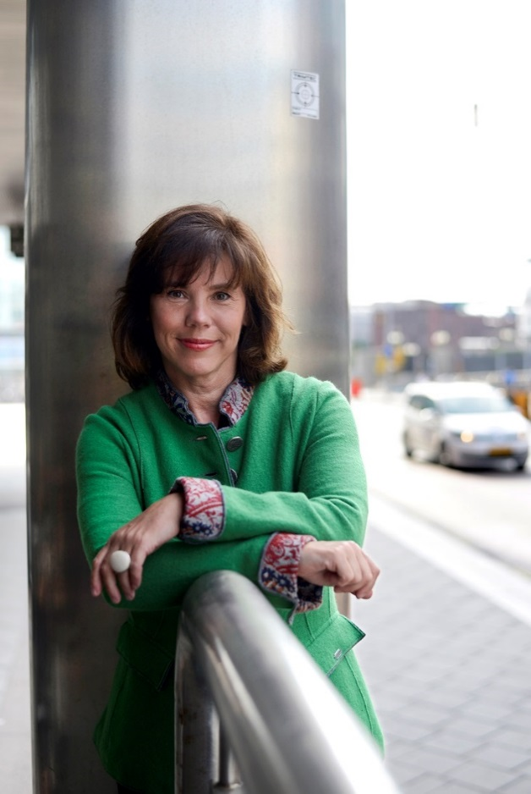**Rapporten, inklusive övriga länsvisa sammanställningar, finns på www.maklarsamfundet.se**

**För mer information kontakta:**Ingrid Eiken, VD, Mäklarsamfundet, 070-669 34 34.

Josefine Uppling, analys- och kommunikationschef,   
Mäklarsamfundet, 070-050 80 76.

**Tabell 1. Prisutveckling, Gotlands län.**

|  |  |  |  |  |  |  |  |
| --- | --- | --- | --- | --- | --- | --- | --- |
|  |  |  | | | | |  |
| Gotlands län | **År 2015** | **Förändring år 2012-2015** | | | **Förändring år 2014-2015** | | |
|  | **Snittpris Kronor** | **Procent** | **Kronor** | **Kontant- insats** | **Procent** | **Kronor** | **Kontant- insats** |
| Villor | 2 313 530 | 17 % | 339 564 | 50 935 | 9 % | 186 049 | 27 908 |
| Bostadsrätter | 1 564 420 | 21 % | 267 265 | 40 090 | 11 % | 156 895 | 23 534 |
| 1 rum | 1 066 941 | 31 % | 251 149 | 37 672 | 34 % | 272 197 | 40 829 |
| 2 rum | 1 558 791 | 37 % | 417 530 | 62 630 | 26 % | 324 682 | 48 703 |
| 3 rum | 1 720 611 | 22 % | 307 911 | 46 187 | 10 % | 149 930 | 22 490 |
| 4 rum + | 2 022 949 | 27 % | 431 050 | 64 657 | 6 % | 116 199 | 17 429 |

Källa: Svensk Mäklarstatistik AB